Ngày soạn:  Ngày giảng: | CHỦ ĐỀ4: ĐÁ CẦU  BÀI 3: KĨ THUẬT ĐỠ CẦU BẰNG MU BÀN CHÂN  tiết 54
I. Mục tiêu:
1. Năng lực:
1.1. Năng lực đặc thù:
- Năng lực chăm sóc sức khỏe: Học sinh biết chọn vị trí, vệ sinh sân tập, hình thành được thói quen tập luyện.
- Năng lực vận động cơ bản:
+ Học sinh thực hiện được bài tập bổ trợ, bài tập thể lực và kỹ thuật đỡ cầu bằng mu bàn chân và phối hợp chuyền cầu tấn công. Tham gia được vào trò chơi vận động.
+ Học sinh khá giỏi: Thực hiện cơ bản đúng kỹ bài tập bổ trợ, bài tập thể lực và kỹ thuật đỡ cầu bằng mu bàn chân và phối hợp chuyền cầu tấn công. Tham gia chơi trò chơi tương đối chủ động.
- Năng lực hoạt động TDTT: Học sinh tham gia tập luyện, trò chơi tích cực và có trách nhiệm.
1.2. Năng lực chung:
- Năng lực tự chủ và tự học: Học sinh chủ động tìm hiểu trước ký thuật tâng cầu bằng má ngoài bàn chân thông qua quan sát tranh ảnh, sách giáo khoa... phục vụ bài học.
- Năng lực giao tiếp và hợp tác: Biết hợp tác chia sẻ để trong nhóm để thực hiện bài tập và trò chơi.
- Năng lực giải quyết vấn đề và sáng tạo: HS thực hiện được các nhiệm vụ học tập, bài tập và trò chơi phát triển sự khéo léo theo yêu cầu của giáo viên.
2. Phẩm chất:
- Trung thực: HS tự giác tham gia đầy đủ các hoạt động học tập và hoàn thiện nhiệm vụ vận động.
- Chăm chỉ: HS chủ động hoàn thành lượng vận động của bài tập, tích cực tham gia trò chơi.
- Trách nhiệm: Học sinh có trách nhiệm với nhiệm vụ được giao và biết giúp đỡ bạn tập luyện.
II. Thiết bị, học liệu:
1. Giáo viên: Tranh, ảnh, video kĩ thuật di chuyển ngang và tâng cầu bằng má ngoài bàn chân (nếu có). Cầu chinh.
2. Học sinh: Vệ sinh sân bãi; chuẩn bị trang phục, dụng cụ tập luyện(1 quả cầu Chinh/1 học sinh).
III. Tiến trình bài dạy (Tiết 54): Học Đỡ cầu bằng mu bàn chân. Bài tập: Di chuyển bật đổi chân. TC: Tiếp sức ba tư thế.
Nội dung | Hoạt động dạy học
Nội dung | Hoạt động của GV | Hoạt động của HS
A. Hoạt động 1: Mở đầu.  1. Nhận lớp  2. Khởi động  * Nội dung:  - Chạy nhẹ nhàng; Xoay các khớp; Ép dọc-ngang.  - Tâng cầu bằng đùi và bằng mu bàn chân.  - Trò chơi: “Mèo đuổi chuột”.  3. Kiểm tra đầu giờ:  - Em nào lên thực hiện kĩ thuật phát cầu vào ô quy định?  *Sản phẩm: Chuyển trạng thái cơ thể từ trạng thái vận động bình thường sang trạng thái vận động thể dục thể thao. | - Nhận lớp, phổ biến nội dung, yêu cầu của giờ học.  - Di chuyển, quan sát và chỉ dẫn học sinh khởi động  GV tổ chức trò chơi (chia nhóm, phổ biết luật chơi, cách chơi, cách xử thắng thua khi kết thúc trò chơi, khen thưởng tuyên dương)  GV đánh giá, kết luận | - Cán sự: Điểm số và báo cáo sĩ số tình hình lớp học cho giáo viên.      GV  - Cán sự lớp điều hành.                    CS  ĐH như đội hình KĐ chung.  - HS trả lời  - Lớp nhận xét
B. Hoạt động 2: Hình thành kiến thức mới.  * Nội dung: Xem tranh, quan sát và thực hiện các động tác: Đỡ cầu bằng mu bàn chân; BTBT: Di chuyển bật đổi chân.  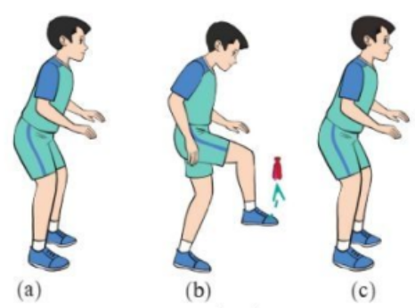  *Sản phẩm: Mô tả được cách thực hiện các động tác: Kỹ thuật Đỡ cầu bằng mu bàn chân; BTBT: Di chuyển bật đổi chân. | - Chia nhóm, cho HS quan sát tranh yêu cầu HS trả lời câu hỏi:  + Nêu các nhịp và mô phỏng động tác trong tranh?  + Gọi lần lượt các nhóm lên báo cáo sản phẩm, quan sát và nhận xét.  + GV kết luận kiến thức (làm mẫu động tác và phân tích ngắn gọn). | - Nhóm trưởng các nhóm nhận tranh, thảo luận và trả lời câu hỏi.        (N1) (N2) GV  - HS thực hiện hoạt động nhóm  - 1 nhóm báo cáo (các nhóm còn lại quan sát nhận xét)
C. Hoạt động 3: Luyện tập.  * Nội dung:  - Kỹ thuật Đỡ cầu bằng mu bàn chân.  - Phát cầu phát cầu thấp chân nghiêng mình vào ô quy định.  - Bài tập PTSM: Di chuyển bật đổi chân.  *Sản phẩm:  - Học sinh thực hiện được các động tác: Kĩ thuật phát cầu thấp chân nghiêng vào ô quy định; Đỡ cầu bằng mu bàn chân; Bài tập PTSN: Di chuyển bật đổi chân.  - HS khá giỏi: Thực hiện cơ bản đúng các động tác: Kĩ thuật phát cầu thấp chân nghiêng vào ô quy định; Đỡ cầu bằng mu bàn chân; Bài tập PTSN: Di chuyển bật đổi chân. | - GV giao nhiệm vụ cho nhóm trưởng điều hành nhóm, qua lại các nhóm quan sát, hỗ trợ, sửa sai khi HS thực hiện chưa đúng biên độ động tác.  - GV cho HS rút thăm lên trình diễn sản phẩm  - GV kết luận (nhận xét đánh giá). Khích lệ, tuyên dương học sinh kịp thời. | - HS thực hiện theo nhóm, nhóm trưởng điều hành (hoạt động cá nhân, cặp đôi, nhóm nhỏ)  Đội hình tập luyện.  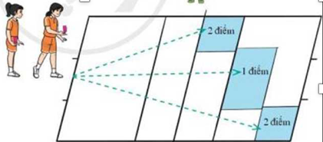  Đội hình tập luyện BT PTSM  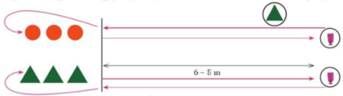  - HS thực hiện báo cáo trình diễn theo rút thăm  - HS các nhóm khác quan sát nhận xét, đánh giá.
D. Hoạt động 4: Vận dụng.  * Nội dung: Thực hiện đỡ cầu bằng mu bàn chân.  (Dạng vận dụng trên lớp)  *Sản phẩm: HS thực hiện được động tác tâng cầu bằng má trong bàn chân 1 lần, sau đó bắt lại. | - GV đặt câu hỏi “Em nào lên thực hiện kĩ thuật đỡ cầu bằng mu bàn chân”.  - GV mời đại diện một nhóm lên trả lời câu hỏi  - GV Kết luận | - HS các nhóm lắng nghe, thảo luận và thống nhất phương án trả lời.  - HS các nhóm khác nghe và nhận xét
E. Hoạt động 5: Kết thúc.  1. Hồi tĩnh:  - Thực hiện các động tác thả lỏng.  2. Nhận xét giờ học:  - Ưu điểm, hạn chế, hướng cần khắc phục  3. Xuống lớp  - Hướng dẫn luyện tập tai nhà | - GV tổ chức cho học sinh thả lỏng.  - Nhận xét, đánh giá giờ học. | - HS thả lỏng tích cực                    CS  - Chú ý lắng nghe.  - Đội hình xuống lớp.        GV

